刚体力学答案
练习一 刚体的转动定律
一、填空题
1．25π，－π，625π²
2．刚体转动中惯性大小的量度，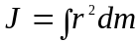 ，刚体的形状、质量分布、转轴的位置
3．50ml ²
4．157 N·m
5．0.5kg·m²
6．1.5g
二、计算题
1．解：由于 α=–kw
即 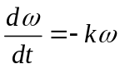
分离变量 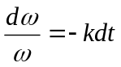
积分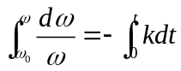
有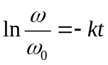
t时角速度为 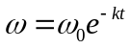
2．解：设绳中张力为T
对于重物按牛顿第二定律有m₂g–T=m₂a (1)
对于滑轮按转动定律有 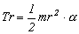 (2)
由角量线量关系有 a=ra (3)
联立以上三式解得 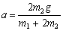
3．解：设A、B轮的角加速度分别为β_{A}和β_{B}，由于两轮边缘的切向加速度相同， a_{t} = β_{A} r₁ = β_{B} r₂
则 β_{A} = β_{B} r₂ / r₁
A轮角速度达到ω所需时间为
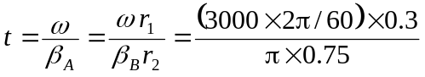s＝40 s
4．解：各物体受力情况如图．
F－T＝ma
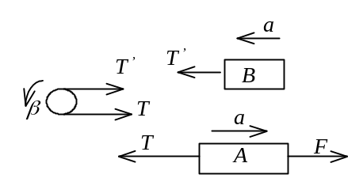
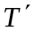＝ma
(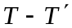)R＝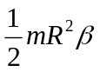
a＝Rβ
由上述方程组解得：
β＝2F / (5mR)＝10 rad·s⁻²
T＝3F / 5＝6.0 N
＝2F / 5＝4.0 N
5．解：A滑轮：
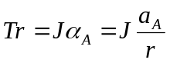
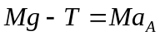
B滑轮：
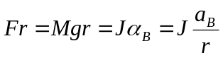
得   